19. September 2022

CHIRON Group Bearbeitungszentren jetzt mit neuer Siemens SINUMERIK ONE Steuerung

¯ CHIRON Group setzt auf Siemens SINUMERIK ONE

¯ Siemens und CHIRON Group in Kombination technologisch an der Spitze

Im Rahmen der Einführungsstrategie der Siemens Steuerung SINUMERIK ONE hat die CHIRON Group bereits Bearbeitungszentren auf Basis der Siemens SINUMERIK ONE entwickelt und umfangreich getestet. Unter anderem wurde der 3D-Metalldrucker AM Cube des Bereichs Additive Manufacturing mit einer SINUMERIK ONE entwickelt.
Im Zuge der Messe AMB 2022 in Stuttgart stellt die CHIRON Group die weiteren Weichen für die Siemens SINUMERIK ONE: Mit Beginn der Messe sind auf Wunsch alle Bearbeitungszentren der Baureihen 16, 22, 25 ,28, 715 und 733 mit der neuen Steuerung von Siemens verfügbar.

Somit sind nun neuste Maschinentechnologie und neuste Steuerungstechnologie vereint und für Kunden der CHIRON Group erhältlich. Durch die neue Steuerung erreicht das Bearbeitungszentrum noch höhere Bahngeschwindigkeiten für noch höhere Produktivität. Die neue Digitalisierungsschnittstelle bietet daneben neue Möglichkeiten: Durch die Nutzung von SPS Daten in der »Virtual Machine« können Taktzeiten beispielsweise noch genauer simuliert werden. Die Einbindung in die Mindsphere oder andere übergeordnete Systeme ist jetzt noch einfacher.

Die Siemens SINUMERIK ONE Steuerung fügt sich wie die Vorgängerversion nahtlos in das Bedienpanel TouchLine der CHIRON Group ein. Darüber hinaus besteht die Möglichkeit, Bearbeitungszentren mit Siemens Bedientafel zu erhalten.

Die Siemens AG und die CHIRON Group SE pflegen eine langjährige Partnerschaft, die bis in die 80er Jahre zurückreicht.

Zitat Dr. Eppler, CTO der CHIRON Group:
„Die neue Siemens Steuerung SINUMERIK ONE bietet nun alle Funktionen zur Automatisierung unserer CHIRON Group Werkzeugmaschinen, von der 5-achsigen Fräsmaschine bis hin zu den mehrkanaligen Fräs-Drehzentren. Die deutlich gesteigerte Performance der NC sowie der PLC bringen deutliche Vorteile in den Haupt- und Nebenzeiten und damit eine nochmals gesteigerte Produktivität der Werkzeugmaschine.“

Über die CHIRON Group

Die CHIRON Group mit Hauptsitz in Tuttlingen ist Spezialist für CNC-gesteuerte, vertikale Fräs- und Fräs-Dreh-Bearbeitungszentren sowie Turnkey- und Automationslösungen. Umfassende Services, digitale Lösungen und Produkte für die Additive Fertigung komplettieren das Portfolio. Die Gruppe ist mit Produktions- und Entwicklungsstandorten, Vertriebs- und Serviceniederlassungen sowie Handelsvertretungen weltweit präsent. Rund zwei Drittel der verkauften Maschinen und Lösungen werden exportiert. Wesentliche Anwenderbranchen sind die Automobilindustrie, der Maschinenbau, die Medizin- und Präzisionstechnik, die Luft- und Raumfahrt sowie die Werkzeugherstellung.

Die CHIRON Group führt die Marken CHIRON, STAMA und FACTORY5 für Neumaschinen, GREIDENWEIS für Automation, CMS für Maschinenüberholungen sowie HSTEC für Motorspindeln und Vorrichtungen. Die Bearbeitungszentren von CHIRON stehen dabei für höchste Dynamik und Präzision. STAMA fokussiert Stabilität und Komplettbearbeitung, FACTORY5 konzentriert sich auf die Hochgeschwindigkeitszerspanung mikrotechnischer Komponenten. GREIDENWEIS ist Systempartner für individuelle, ganzheitliche Automationslösungen, CMS bietet komplett überholte Maschinen der Gruppe an. HSTEC ist spezialisiert auf die Entwicklung, Fertigung und Reparatur von Hochgeschwindigkeits-Motorspindeln und Vorrichtungen. Produkte und Lösungen für die Additive Fertigung ergänzen die Kernkompetenzen der CHIRON Group.

Ansprechpartner für die Redaktion:

CHIRON Group SE
Matthias Rapp
Head of Marketing Global
Kreuzstraße 75
78532 Tuttlingen

Telefon: 07461 940-3181
E-Mail: Matthias.Rapp@chiron-group.com
www.chiron-group.com

Bildunterschriften

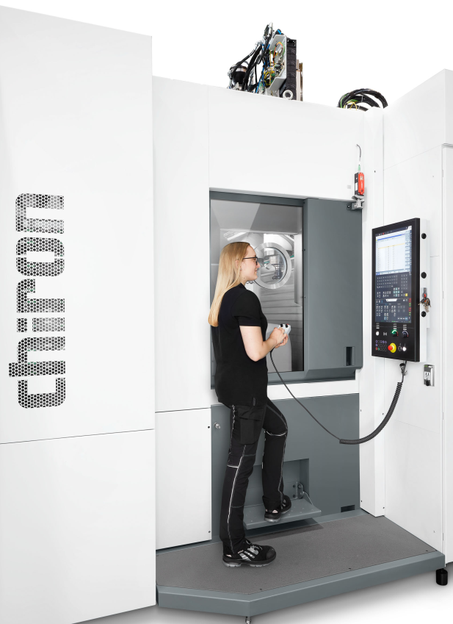
Bild 1: Eine Mitarbeiterin bedient die Siemens SINUMERIK ONE auf dem Bedienpanel TouchLine der CHIRON Group.

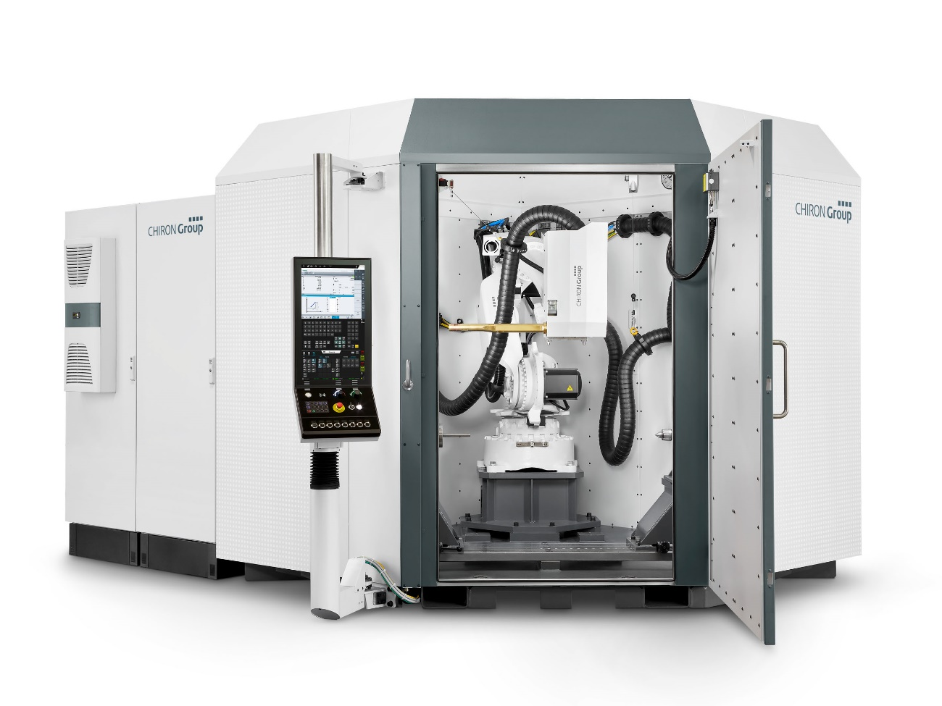
Bild 2: 3D-Metalldrucker AM Cube bereit zum Einsatz mit der Siemens SINUMERIK ONE Steuerung.

